Dispositivos de aviso

Sinalizador tipo coluna
Estrutura
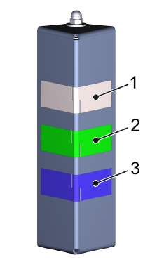
Figura Erro! Nenhum texto com o estilo especificado foi encontrado no documento.-1: Luzes de sinalização
Nº | Descrição | Nº | Descrição
1 | Luz múltipla | 2 | Luz verde
3 | Luz azul

Funcionamento
Cor | Modo de iluminação | Significado
Luz múltipla | Luz vermelha contínua | Parada de emergência acionada
Luz múltipla | Luz vermelha intermitente | Dispositivo de proteção aberto
Luz múltipla | Luz amarela contínua | Falta de material, a máquina está produzindo
Luz múltipla | Luz amarela intermitente | Falta de material, a máquina está em stand-by
Luz múltipla | Luz branca contínua | A máquina está produzindo
Luz múltipla | Luz branca intermitente | Máquina em stand-by
Luz verde | Luz contínua | Máquina em execução
Luz verde | Luz intermitente | Máquina pronta para operação
Luz azul | Luz contínua | Eliminar falha.  Intervenção do operador necessária.
Luz azul | Luz intermitente | Confirmar falha.

Buzina sinalizadora
Em caso de falhas, é emitido um sinal de aviso sonoro. O respectivo botão pulsante luminoso afetado se acende no console, requerendo a confirmação da falha pelo pessoal de operação.

